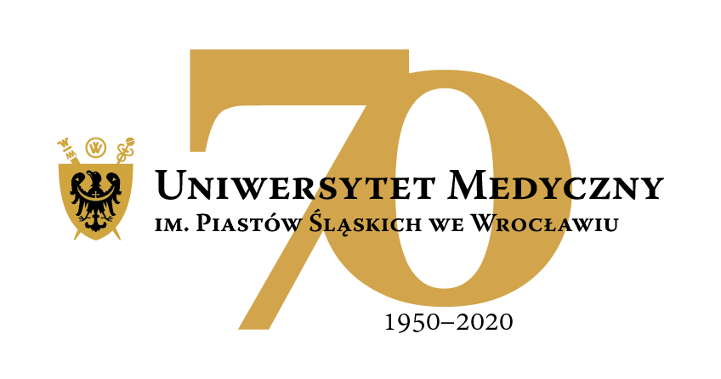
Dział Eksploatacji
Wasze pismo z dnia: Wasz znak: Nasz znak: Data:
IE /1241/2020 18.08.2020 r.

ZAPYTANIE OFERTOWE

Uniwersytet Medyczny we Wrocławiu zwraca się z uprzejmą prośbą o złożenie oferty cenowej na realizację usługi sukcesywnego odbioru, transportu i utylizacji odpadów medycznych z jednostek Uniwersytetu Medycznego im. Piastów Śląskich we Wrocławiu, wymienionych w szczegółowym rejestrze lokalizacji odbioru odpadów BDO, wyszczególnionych w Załączniku nr 1 do niniejszego Zapytania.

Szczegółowy opis przedmiotu zamówienia został określony w projekcie umowy stanowiącym Załącznik nr 3 do niniejszego zapytania

Oferta cenowa winna być sporządzona na Formularzu Ofertowym – Załącznik nr 2 do niniejszego Zapytania oraz uwzględniać wszystkie koszty tj. usługę, wykorzystanie sprzętu oraz innych środków niezbędnych do prawidłowej realizacji usługi.

Wykonawca powinien posiadać uprawnienia i kwalifikacje niezbędne do wykonywanie prac objętych umową oraz będzie ponosił odpowiedzialność za skutki spowodowane nienależytym wykonaniem prac, niezgodnym z obowiązującymi przepisami, dotyczącymi odbioru i utylizacji odpadów.

Szacunkowa roczna ilość wytwarzanych odpadów wynosi 15.000 kg.

Ofertę zawierającą:
- całkowity koszt wykonania usługi wg Formularza Ofertowego
- dane osoby wyznaczonej do kontaktu, celem realizacji umowy
- aktualny wydruk z KRS lub CEiDG oferenta
należy wysłać do dnia 25.08.2020r. do godz. 10:00 pocztą e-mail w formacie PDF na adres: elzbieta.duszynska@umed.wroc.pl,
tel.: 71 784 10 67

Z upoważnienia Rektora
p.o. Zastępcy Kanclerza ds. Zarządzania Administracją
mgr Patryk Hebrowski

